La biodiversité
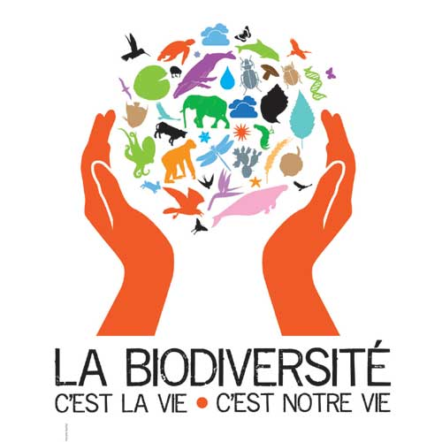
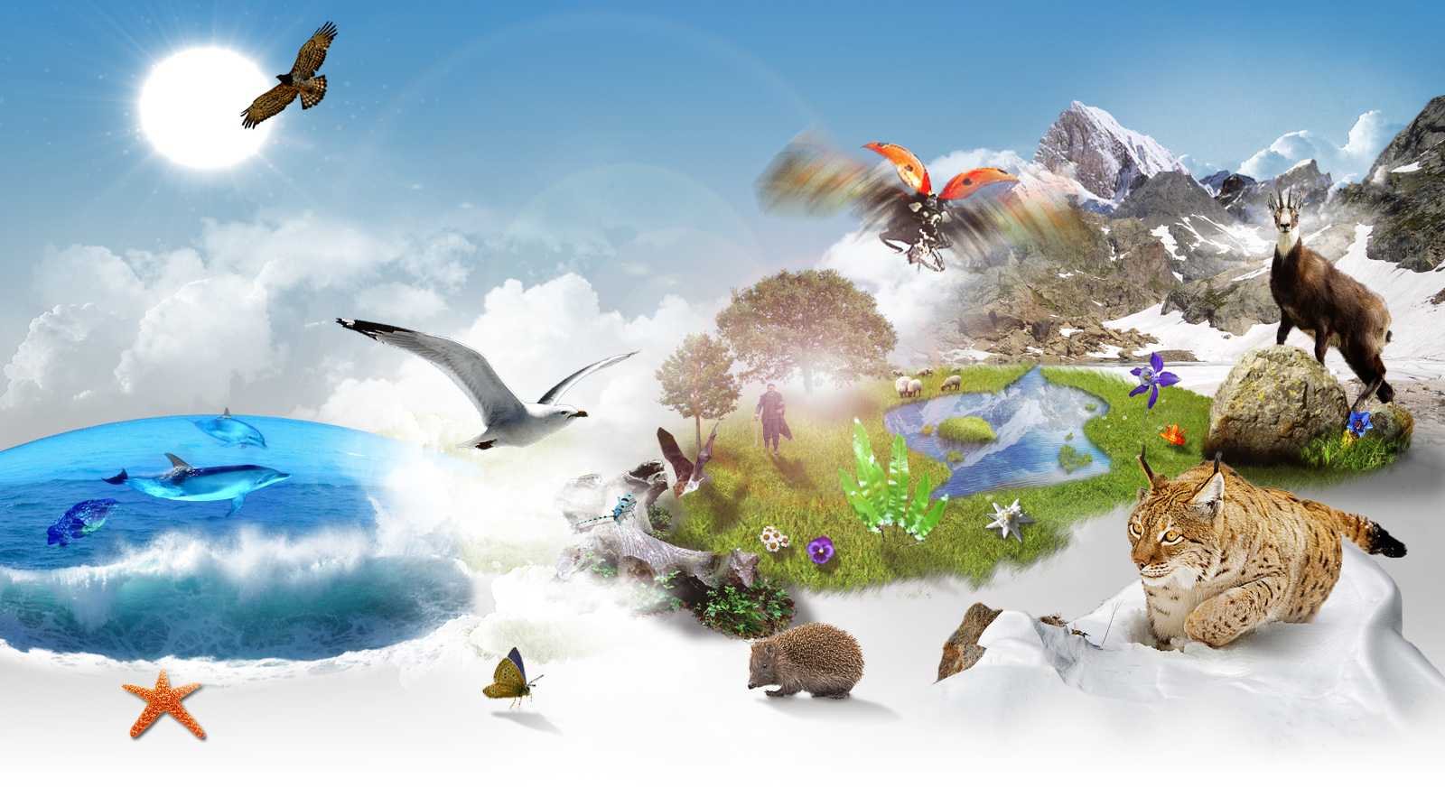
Bonjour je vais vous parler de la biodiversité, la biodiversité c'est tout ce qui fait que la nature est surprenante, variée et créative. On peut parler de biodiversité dans une espèce par exemple il y a plein de chats de tailles et de couleurs différentes. Et dans un lieu où vivent plusieurs espèces différentes plus il y a d’espèces qui y vivent plus la biodiversité est grande. Mais on peut aussi parler de la biodiversité au niveau de la planète on parle alors des différents milieux de vie comme la forêt, le désert l'océan. La biodiversité c'est l’opposé d'une nature où tout serait identique et répété.

